تمرین شماره : 1-1

موضوع: تبدیل کردن مسئله ناآشنا تمرین 1-1 به ریز مسئله های آشنا

دانشجو: آرمین فتحی صباغ

Reduction Method

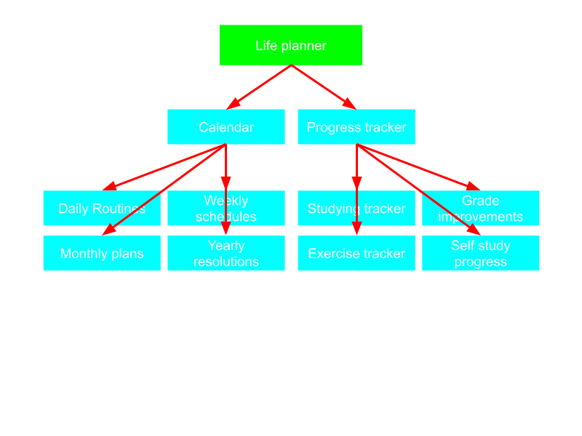

با تشکر